高雄市左營區屏山國民小學 110 學年度 1 年級第 1 學期校訂課程
《半屏山下-屏山小小探險家》教案

一、設計理念
本課程以一年級新生入學認識校園為出發點，認識學校的環境、各處室位置及主任、校 長、護理師。引導學生在認識校園學習環境的過程中，除了認識校園並且愛護校園，進而喜 歡校園，並在探索校園時，學習與人合作。期待學生經由學習歷程中的各種活動及體驗，培 養思考解決問題的能力，並發展與團隊成員合作之素養。
課程統整語文、生活領域，融入環境教育、戶外教育議題，讓學生透過觀察、體驗認識 自己的學習環境，進而認同並欣賞，以達到愛校目標並發揮創意設計新校徽。

二、教學設計

實施年級 |  | 一年級 | 設計者 | 郭韻涵
跨領域/科目 |  | 語文、生活 | 總節數 | 16 節
總綱核心素養：
● E-A1 具備良好的生活習慣，促進身心健全發展，並認識個人特質，發展生命潛能。
● E-A2 具備探索問題的思考能力，並透過體驗與實踐處理日常生活問題。
● E-B3 具備藝術創作與欣賞的基本素養，促進多元感官的發展，培養生活環境中的美感體驗。
● E-C2 具備理解他人感受，樂於與人互動，並與團隊成員合作之素養。
領綱核心素養的具體內涵：
● 國-E-B3 運用多重感官感受文藝之美，體驗生活中的美感事物，並發展藝文創作與欣賞的基本素
養。
● 國-E-C2 與他人互動時，能適切運用語文能力表達個人想法，理解與包容不同意見，樂於參與學
校及社區活動，體會團隊合作的重要性。
● 生活-E-A1 透過自己與外界的連結，產生自我感知並能對自己有正向的看法，進而愛惜自己，
同時透過對生活事物的探索與探究，體會與感受學習的樂趣，並能主動發現問題及解決問題，
持續學習。
● 生活-E-A2 學習各種探究人、事、物的方法並理解探究後所獲得的道理，增進系統思考與解
決問題的能力。
● 生活-E-B3 感受與體會生活中人、事、物的真、善與美，欣賞生活中美的多元形式與表現，
在創作中覺察美的元素，逐漸發展美的敏覺。
● 生活-E-C2 覺察自己的情緒與行為表現可能對他人和環境有所影響，用合宜的方式與人友善
互動，願意共同完成工作任務，展現尊重、溝通以及合作的技巧。。
學習 重點 | 學習 表現 | 國語文
 |  | 1-I-1 養成專心聆聽的習慣，尊重對方的發言。
 |  | 2-I-1 以正確發音流利的說出語意完整的話。
2-I-3 與他人交談時，能適當的提問、合宜的回答，並分享想法。 生活
1-I-1 探索並分享對自己及相關人、事、物的感受與想法。
 |  | 1-I-4 珍視自己並學習照顧自己的方法，且能適切、安全的行動。
 |  | 2-I-1 以感官和知覺探索生活中的人、事、物，覺察事物及環境的特性。
 |  | 3-I-1 願意參與各種學習活動，表現好奇與求知探究之心。

4-I-2 使用不同的表徵符號進行表現與分享，感受創作的樂趣。
6-I-3 覺察生活中的規範與禮儀，探究其意義，並願意遵守。
7-I-4 能為共同的目標訂定規則或方法，一起工作並完成任務。
 | 學習 內容 | 國語文  Ab-I-2 700個常用字的使用。  Ac-I-3 基本文句的語氣與意義。 生活  B-I-3 環境的探索與愛護。  C-I-3 探究生活事物的方法與技能。 D-I-3 聆聽與回應的表現。  D-I-4 共同工作並相互協助。 E-I-2 生活規範的實踐。
概念架構
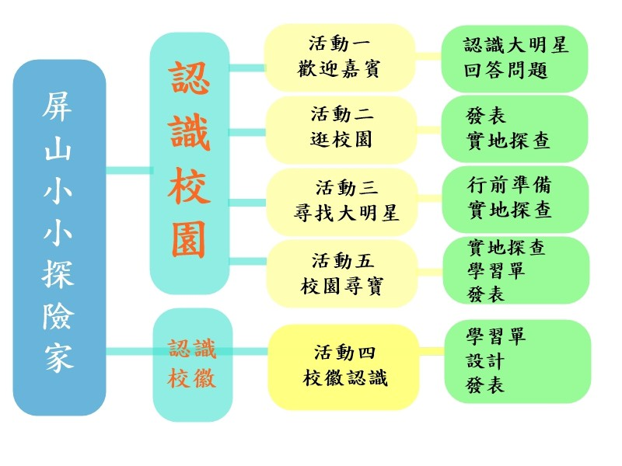
導引問題
1. 開學的那一天，校長有送給每位小朋友禮物，還有一些辦公室的主任們幫忙處理學校裡面很多
的事情，你記得哪些主任？他們負責哪工作呢？
2. 還記得在「歡迎嘉賓」時，我們認識了哪些「大明星」呢?還記得「大明星們」在哪些辦公室
工作呢?
3. 「逛校園」時，我們知道了「大明星們」的辦公室位置，大家還記得每一樓層有哪些「大明星」
的辦公室嗎?
4. 小朋友，有沒有人有印象，我們在逛校園時，哪些地方或物品上有看過這個(校徽)圖案呢?
5. 經過一連串認識校園的活動，你是不是已經對校園更熟悉了呢?有沒有哪個角落的東西讓你印
象深刻呢?

學習目標
1. 認識校長、四處室主任及護理師。
2. 知道各處室的功能並到達位置
3. 了解校園各區域安全上的注意事項。
4. 知道校徽圖案代表意義並設計新校徽及分享。
5. 認識校園環境、場所、植物，完成【校園尋寶 Go！Go！Go！】的學習單及分享。
融入之議題  （學生確實有所探 討的議題才列入） | 實質內涵 | 【生涯教育】  涯 E8 對工作/教育環境的好奇心。  【品德教育】  品 E1 良好生活習慣與德行。  品 E3 溝通合作與和諧人際關係。  【環境教育】  環 E1參與戶外學習與自然體驗，覺知自然環境的美、平衡、與完整性。 環 E2覺知生物生命的美與價值，關懷動、植物的生命。  【戶外教育】  戶 E1善用教室外、戶外及校外教學，認識生活環境（自然或人為）。  戶 E3善用五官的感知，培養眼、耳、鼻、舌、觸覺及心靈對環境感受的能力。  【性別平等教育】  性 E3 覺察性別角色的刻板印象，了解家庭、學校與職業的分工，不應受性別 的限制。  【安全教育】  安 E2 了解危機與安全。
 | 所融入之單元 | 活動一、歡迎嘉賓：涯 E8、性 E3  活動二、逛校園：環 E1、環 E2、戶 E1、安 E2 活動三、尋找大明星：涯 E8、性 E3、品 E1、品 E3 活動四、校徽認識：涯 E8、環 E2、戶 E3 活動五、校園尋寶：環 E1、環 E2、戶 E1、戶 E3、安 E2
學習資源 | ◎「半屏山下」校本課程手冊  ◎校園安全地圖
學習單元活動設計
學習活動流程 |  |  | 時間 | 備註

活動一、歡迎嘉賓 | 2 節 | 形成性評量：
【導引問題】：開學的那一天，校長有送給每位小朋友禮物，還有一些辦 公室的主任們幫忙處理學校裡面很多的事情，你記得哪些主任？他們負責 |  | 口語／能回  答大明星的 問題。
哪工作呢？
1.學生發表。
2.老師事先安排好時間請校長、四處室主任、護理師「自我介紹」，請學
生為「大明星」戴花圈合照。
3.「大明星」事先準備一些有獎徵答問題讓學生回答。
活動二、逛校園  【導引問題】：還記得在「歡迎嘉賓」時，我們認識了哪些「大明星」呢? | 7 節 | 形成性評量： 口語／能說 出各處室位
還記得「大明星們」在哪些辦公室工作呢? |  | 置及主任及
1.學生發表。 |  | 負責的工作。
2.實際帶領全班小朋友參觀學校中的各個活動場所及各個處室。 |  | 實作評量：
3.介紹各處室的功能及校園各區域安全上的注意事項。 |  | 實際到達各
 |  | 處室位置
活動三、尋找大明星  【導引問題】：「逛校園」時，我們知道了「大明星們」的辦公室位置， | 2 節 | 實作評量： 實際到達各
大家還記得每一樓層有哪些「大明星」的辦公室嗎? |  | 處室位置
1.老師向學生說明「尋找大明星」學習單的作法。 |  | 學習單
2.老師事先將學生分組，並教導進辦公室禮儀。
3.請學生跟著小組，利用下課時間到各處室找到學習單上的大明星：校
長、四位主任、護理師，向他們打招呼後，請他們在學習單上蓋章完
成任務。
活動四、校徽認識
【導引問題】：(展示校旗) 小朋友，有沒有人有印象，我們在逛校園時， 哪些地方或物品上有看過這個圖案呢?  1.老師展示校旗，學生發表。 | 3 節 | 形成性評量： 口語／能說 出校徽上圖 案所代表的
2.老師解說校徽圖案代表意義。 |  | 意義。
3.學生能了解校徽上圖案代表的意義並說出。
4.學生替校徽著色並自己設計一個新校徽，完成學習單。 |  | 學習單

活動五、校園尋寶 | 2 節 | 實作評量： 實際走訪校 園
【導引問題】：經過一連串認識校園的活動，你是不是已經對校園更熟悉了
呢?有沒有哪個角落的東西讓你印象深刻呢?
 |  | 學習單
1.老師說明「校園尋寶」活動的方式，及活動時要注意的安全事項。
2.學生實際走訪校園並觀察校園環境、場所、植物......等。
3.學生在【校園尋寶Go！Go！Go！】的學習單上，寫出校園中自己最喜歡
的寶貝，完整畫在學習單上並著色。
… 本學期課程結束 …

最終表現任務 :

學習目標 |  | 透過活動，對校園環境更加認識，並能完成任務學習單。
學習表現 |  | 能夠完成「設計校徽」及「校園尋寶 Go！Go！Go！」學習單並分享。
評量標準
主 題 | 表 現 描 述 | A  優秀 | B  良好 | C  基礎 | D  可 | E  加油喔
校 園 學 習 單 |  | 能 完整完成 2  張學習單，並 說出校徽圖案 代表意義，且 能清晰的上台 分享。 | 能完成2張學習  單，且能清晰的 上台分享。 | 能簡單完成2張  學習單，且能上 台分享。 | 在他人協助下，  能完成 2 張學習 單，且能上台分 享。 | 未達 D 等級
評 分 指 引 |  | 1.2 張學習單  完 成 程 度 達 90%以上  2.分享時能讓 所有人聽清楚 內容 | 1.2 張學習單完  成程度達 80%以 上  2. 分 享 時 能 讓 大 部 分 的 人 聽 清楚 | 1.2 張學習單完  成程度達 70%以 上  2. 分 享 時 能 讓  50%的人聽清楚 | 1.在他人協助  下，2 張學習單 完成程度達 70% 以上 2.能上台分享 | 未達 D 等級
評 量 工 具 |  | 一、學習單 二、報告 三、檢核表
分數 轉換 |  | 96-100 | 90-95 | 85-89 | 84-81 | 80
分數轉換：可由授課教師達成共識轉化自訂分數(級距可調整)。

